Mách bạn cách chia sẻ video Google Drive
bắt đầu tại một mốc thời gian nhất định
Chỉ cần thực hiện một thay đổi nhỏ trong đường liên kết, bạn đã có thể chia sẻ video Google Drive bắt đầu tại một mốc thời gian cụ thể cho bạn bè, người thân, đồng nghiệp, hoặc công khai. Bài viết hướng dẫn bạn chi tiết cách thực hiện.
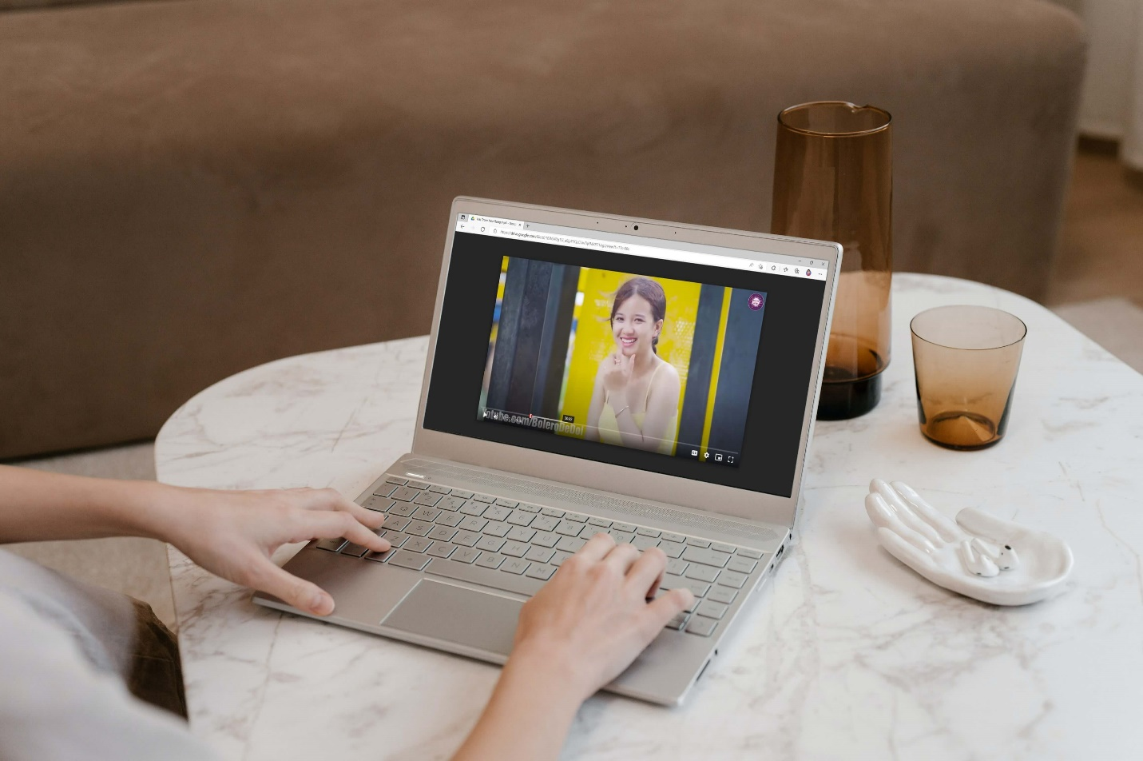
Nếu là người dùng YouTube, chắc chắn bạn đã biết nền tảng chia sẻ video từ Google cho phép bạn chia sẻ video bắt đầu tại một mốc thời gian (timestamp) nhất định.
Tuy nhiên, có thể bạn chưa biết, Google Drive cũng có tùy chọn tương tự. Bạn có thể sử dụng nó để chia sẻ video cho bạn bè, người thân, đồng nghiệp, và thậm chí là người lạ.
Sau đây là hướng dẫn chi tiết cách chia sẻ video Google Drive bắt đầu tại một mốc thời gian cụ thể.
Cách chia sẻ video Google Drive bắt đầu tại một mốc thời gian nhất định
Để chia sẻ video Google Drive bắt đầu tại một mốc thời gian nhất định, hãy làm theo các bước dưới đây:
Bước 1: Mở trình duyệt bạn thích và truy cập vào trang web Google Drive theo địa chỉ sau.
Bước 2: Tìm và chọn video bạn muốn chia sẻ tại một mốc thời gian nhất định.
Bước 3: Nhấp chuột phải lên video, sau đó chọn tùy chọn Get link (Nhận đường liên kết).
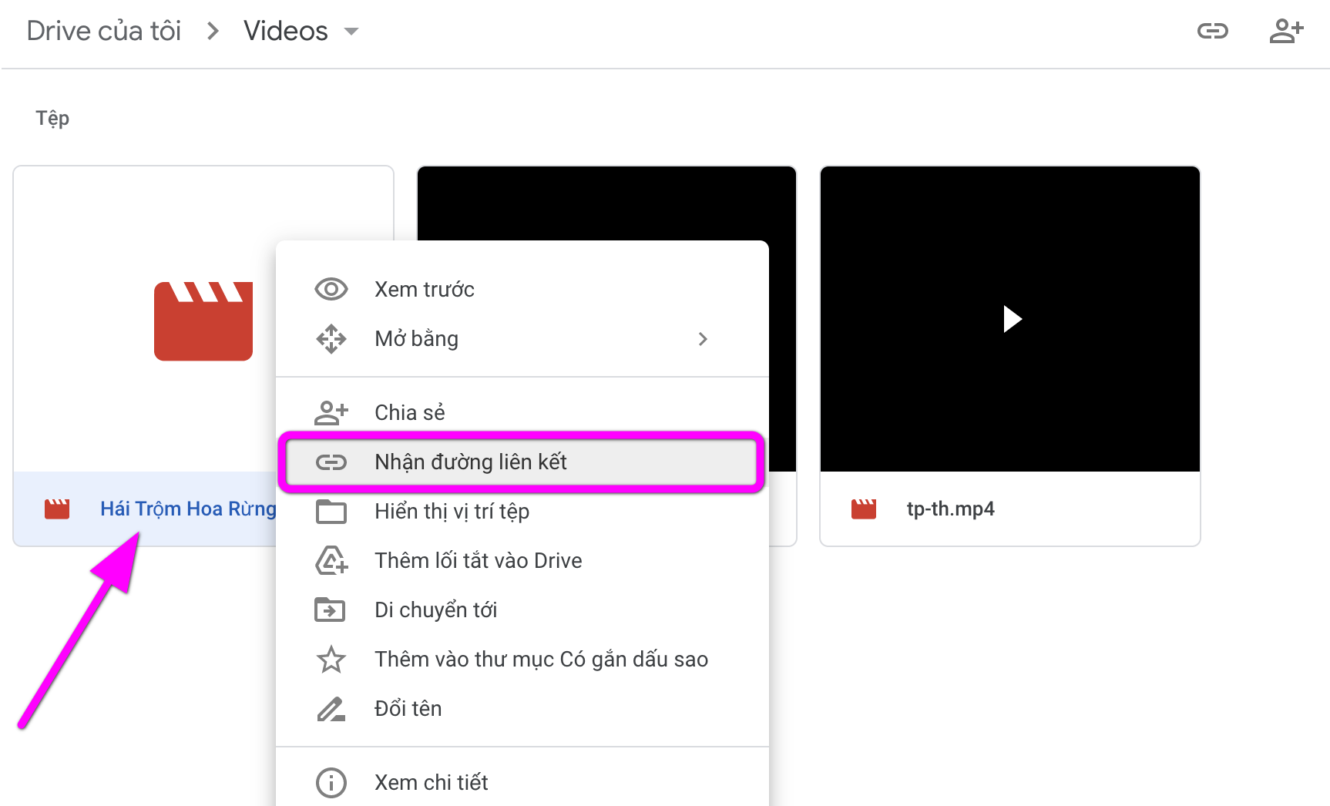
Bước 4: Bấm nút Copy link (Sao chép đường liên kết), sau đó bấm nút Done (Xong).
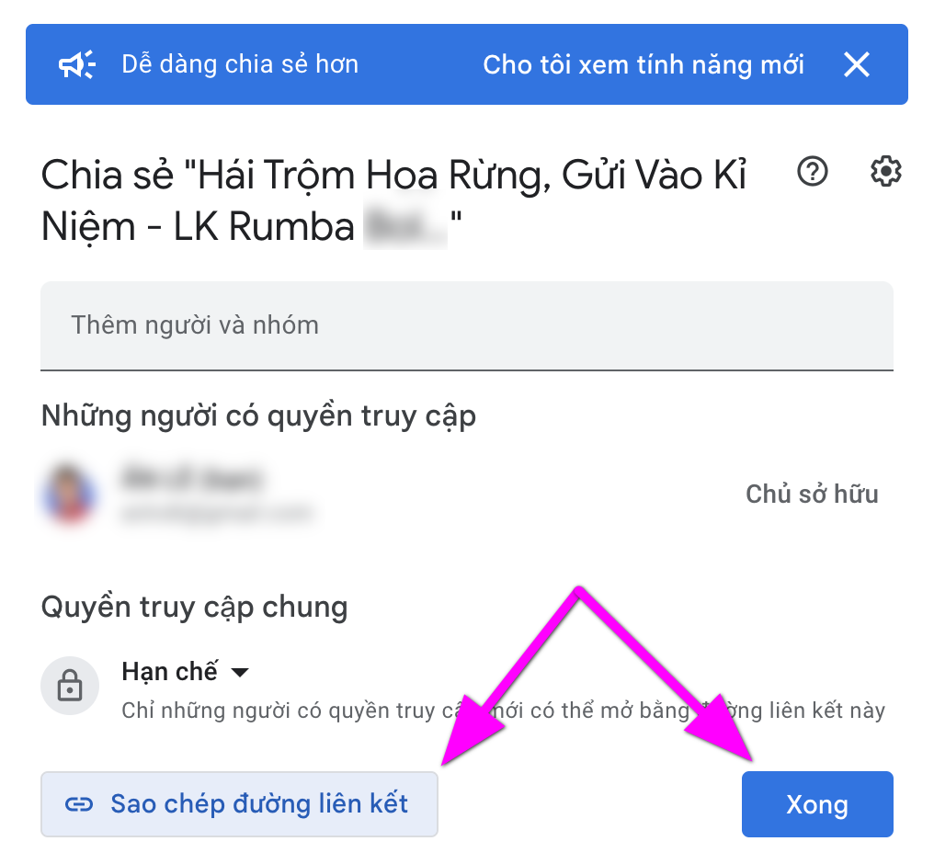
Bước 5: Dán đường liên kết bạn vừa sao chép ở trên vào một tab mới, nhưng đừng bấm phím Enter. Thay vào đó, hãy xóa tất cả các ký tự nằm phía sau chữ view?.
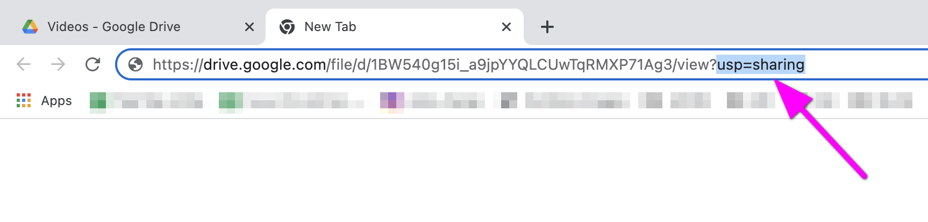
Bước 6: Bây giờ, bạn nhập mốc thời gian bạn muốn video bắt đầu theo định dạng t=mm:ss, trong đó t là nghĩa là thời gian, mm là nghĩa là phút, và ss nghĩa là giây.
Ví dụ, bạn muốn chia sẻ video Google Drive bắt đầu tại vị trí 17 phút 06 giây, đường liên kết sẽ có dạng như sau:
https://drive.google.com/file/d/1BW540g15i_a9jpYYQLCUwTqRMXP71Ag3/view?t=17m06s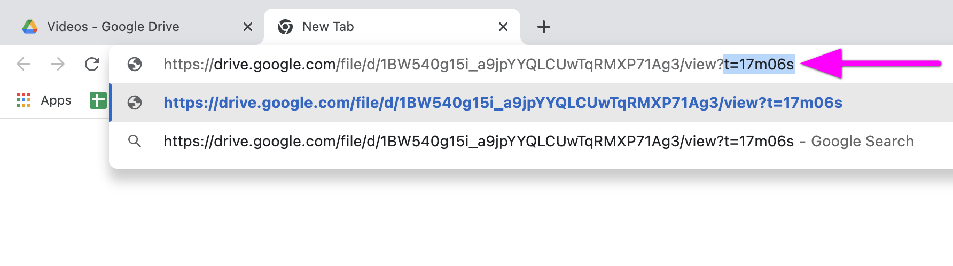
Lưu ý: Đường liên kết trên sẽ không chặn người nhận xem toàn bộ video. Nó chỉ giúp video bắt đầu tại một mốc thời gian nhất định. Người nhận hoàn toàn có thể xem toàn bộ video nếu muốn.
Như vậy, để chia sẻ video Google Drive bắt đầu từ một mốc thời gian cụ thể, bạn chỉ cần chọn tùy chọn Get link (Nhận đường liên kết), sau đó xóa tất cả ký tự nằm phía sau chữ view?, rồi thêm mốc thời gian theo định dạng t=mm:ss.
Lê Ẩn\Bành Lê
https://www.thewindowsclub.com/how-to-timestamp-videos-on-google-drive

